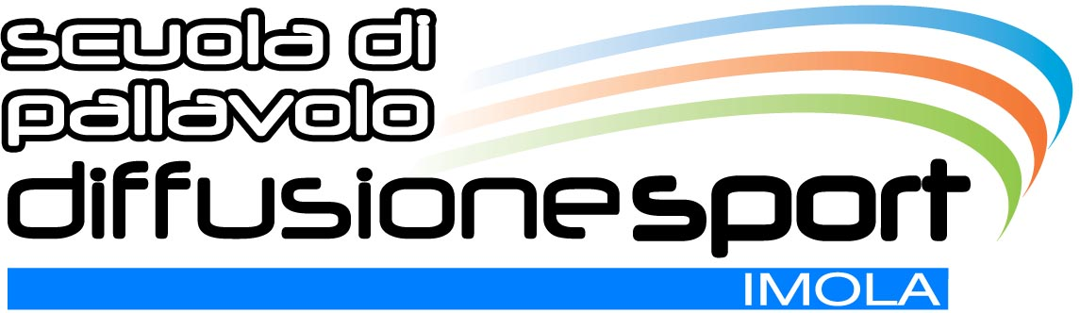

# Via Milana, 4/A - Imola (Bo)

[www.diffusionesport.it](http://WWW.DIFFUSIONESPORT.IT)

info@diffusionesport.it

Tel. 3397005081

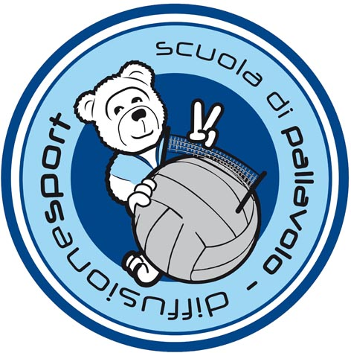

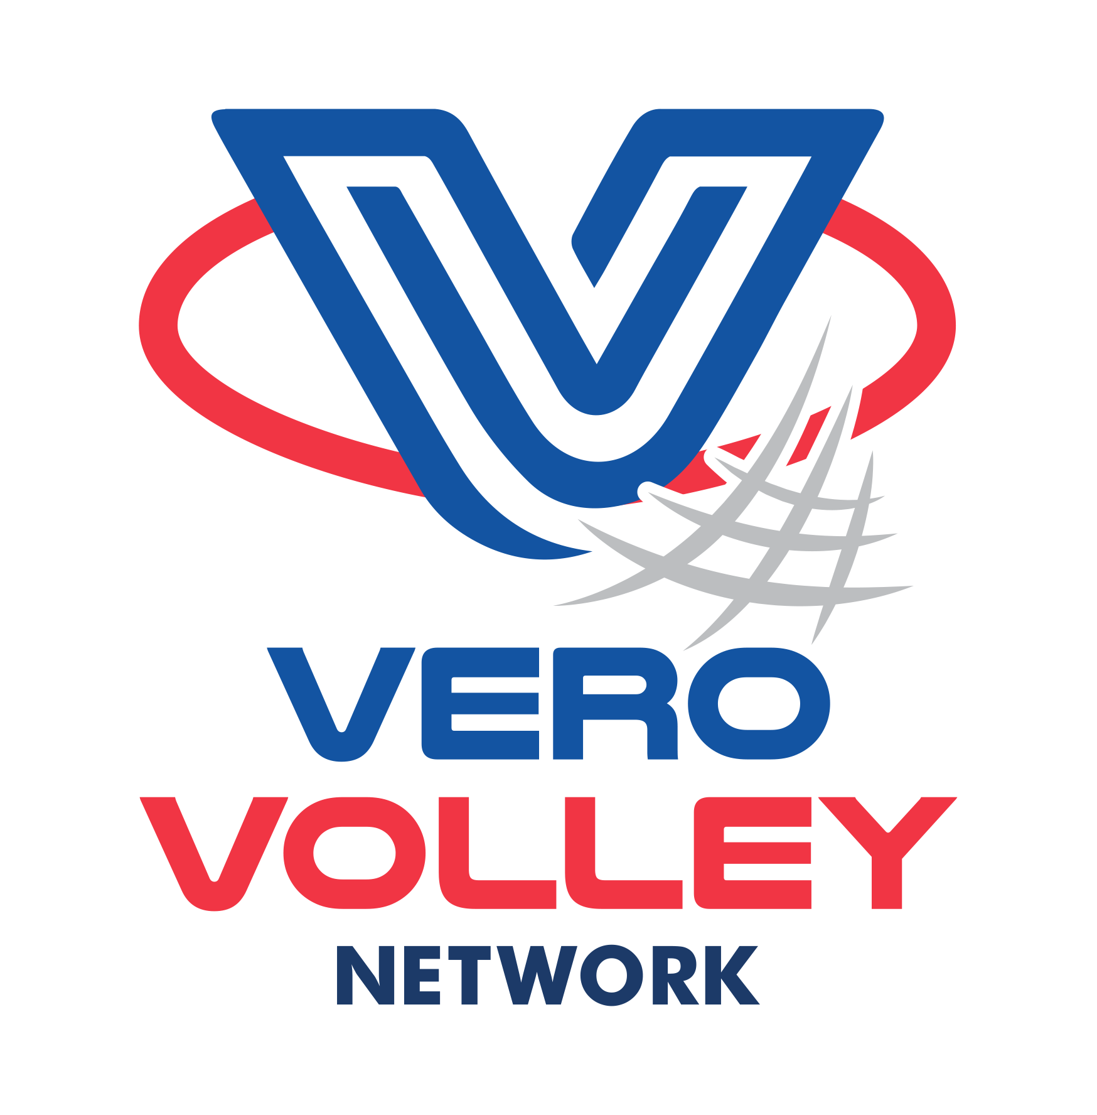

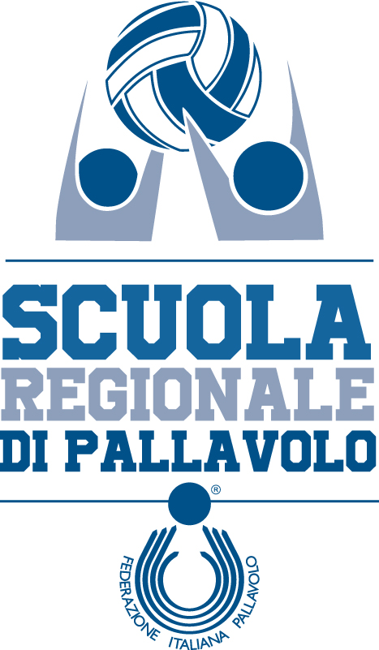

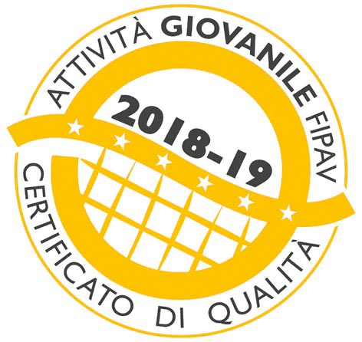

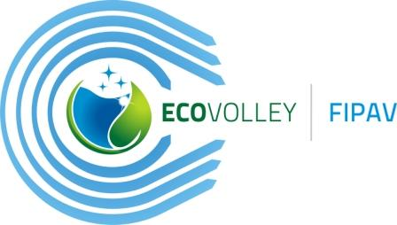

**COMUNICATO STAMPA del 3 settembre 2019**

**1aEDIZIONE TROFEO MCDONALD’S DI SERIE A**

**IMOLA 13 E 14 SETTEMBRE 2019**

**OGGI LA CONFERENZA STAMPA**

Il 13 e 14 settembre prossimo al Pala Ruggi di Imola sarà di scena la prima edizione del Trofeo McDonald’s per squadre di serie A femminile. La manifestazione è nata dalla volontà della dirigenza della scuola di pallavolo Diffusione Sport di portare a Imola uno spettacolo pallavolistico di alto livello e da subito ha ottenuto il supporto dell’amministrazione comunale di Imola.

Si è tenuta questa mattina la conferenza stampa di presentazione dell’evento nella sala del consiglio comunale a Imola. Erano presenti oltre al vicesindaco Patrik Cavina e all’organizzatore Pasquale De Simone di Diffusione Sport anche il presidente del comitato regionale Fipav Silvano Brusori, Claudio Bianchi dirigente del Vero Volley Monza in rappresentanza della squadra Saugella e Massimo Camurri di McDonald’s Imola come main sponsor della manifestazione.

Tutti hanno sottolineato l’importanza dell’evento e la sua valenza sia per l’indotto per il territorio che per la promozione della pallavolo tra i giovani.

Le squadre presenti a Imola per il torneo non sono solo italiane infatti alla Saugella Monza, Il Bisonte Firenze e Lardini Filottrano si è aggiunto il team polocco del Developres Rzeszow che ha reso il torneo internazionale.

Le semifinali si giocheranno il 13 settembre con inizio alle ore 17,30

Developres Rzeszow – Il Bisonte Firenze a seguire la gara tra Saugella Monza e Lardini Filottrano. Le finali sono in programma sabato 14 settembre con inizio alle 15,30.

La prima squadra ad arrivare a Imola sarà quella delle polacche del Rzeszow che nella tarda serata di mercoledi 11 settembre giungeranno in città. Il giorno successivo è la volta della Saugella Monza attesa anche da un allenamento giovedi pomeriggio al Pala Ruggi con al termine un incontro riservato con le giovani pallavoliste di Diffusione sport.

Per coprire parte del budget dell’evento è stata lanciata una raccolta fondi on line nel mese di maggio in collaborazione con la BCC ravennate, forlivese e imolese sulla piattaforma ideaginger e conclusasi dopo circa 70 giorni con il raggiungimento dell’obiettivo di 5000 euro (la somma esatta raccolta è di 5515 euro).

Gli sponsor che hanno sostenuto la manifestazione non sono solo alcuni di quelli che da anni sostengono l’attività di diffusione sport come McDonald’s, CNA, Imolabevande e Hotel Donatello. Alcune nuove aziende si sono avvicinate grazie all’importanza dell’evento come la Pelliconi di Ozzano o lo studio di fisioterapia e riabilitazione Brini.

La manifestazione potrà essere seguita su tutti i nostri canali social con diretta facebook, instagram e la divulgazione dei video sul canale youtube.